Министерство науки и высшего образования Российской Федерации
Муромский институт (филиал)
Федерального государственного бюджетного образовательного учреждения высшего образования
«Владимирский государственный университет
имени Александра Григорьевича и Николая Григорьевича Столетовых»

Факультет ИТР
Кафедра ПИн

ЛАБОРАТОРНАЯ
РАБОТА №1

По Web – технологии
Тема Основы JavaScript. Работа с моделью DOM.

Руководитель
Рыбкин И.А.
(фамилия, инициалы)

(подпись) (дата)

Студент ПИН - 121
(группа)
Ермилов М.В.
(фамилия, инициалы)

(подпись) (дата)

Муром 2023
Лабораторная работа №1

Тема: Основы JavaScript. Работа с моделью DOM.
Цель работы: Ознакомиться с моделю Dom. И сделать код с её использованием.
Ход работы:

Листинг файла index.html
<!DOCTYPE html>
<html>
<head>
<title>Laboratory work 7</title>
<link type="text/css" rel="stylesheet" href="style.css">
<script src="script.js"></script>
</head>
<body>
<input id="input" type="text">
<button onclick="message()">Вывести текст</button>
<button onclick="clear()">Стереть текст</button>
<br>
<br>
<br>
<div id="block"></div>
<br>
<button onclick="color('#f00')">Покрасить в красный</button>
<button onclick="color('#00f')">Покрасить в синий</button>
<button onclick="color('#0f0')">Покрасить в зеленый</button>
<br>
<br>
<br>
<button onclick="add()">добавить кнопку в блок ниже</button>
<br>
<div id="list"></div>
</body>
</html>

Листинг файла style.css
#block
{
width: 100px;
height: 100px;
}
Листинг файла script.js
function message()
{
alert(input.value);
}
function clear()
{
input.value = "";
}
function color(c)
{
block.style.background = c;
}
function add()
{
let b = document.createElement("button");
b.innerText="Кнопка";
list.appendChild(b);
}

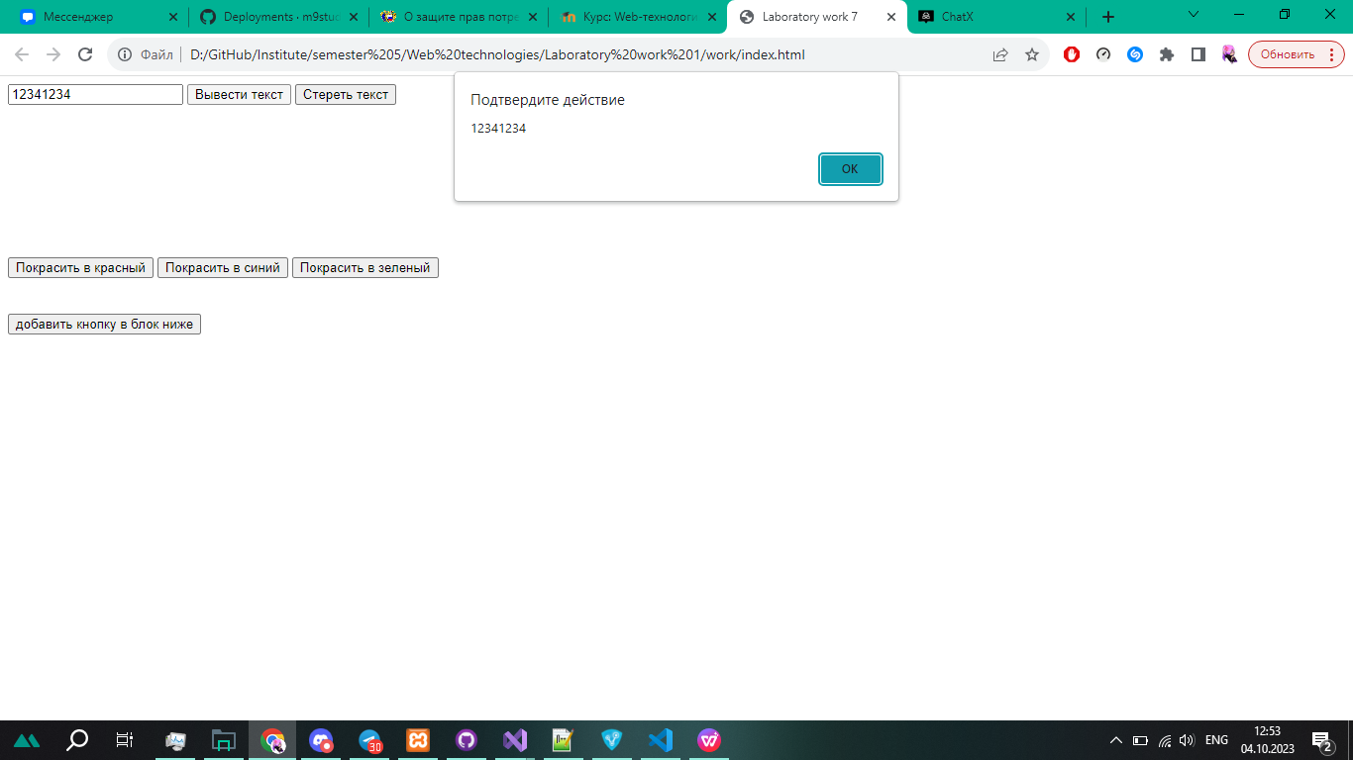
Рис 1 - пример работы

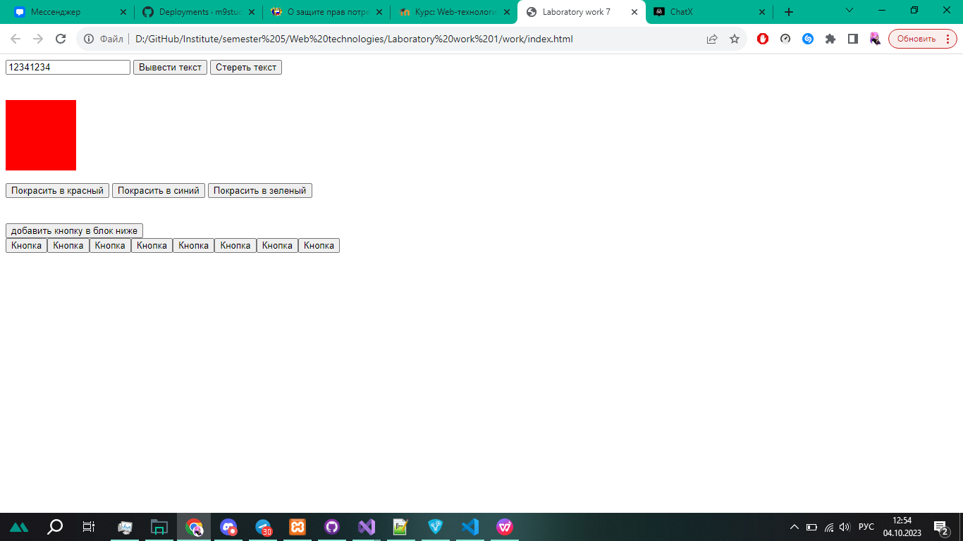
Рис 2 - пример работы

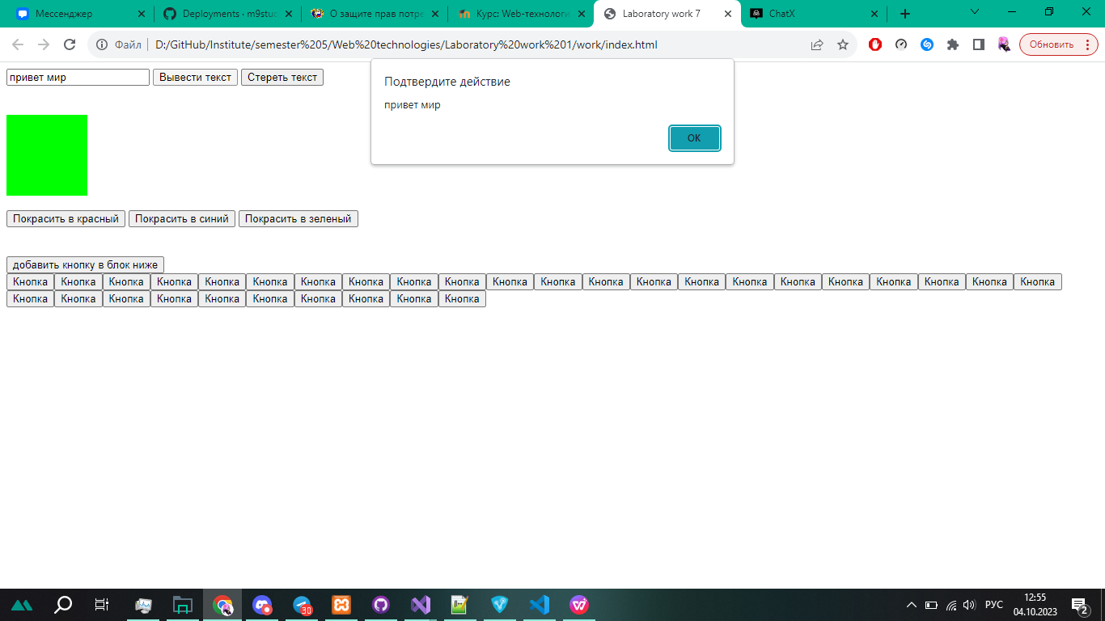
Рис 3 - пример работы

Вывод: в ходе работы, были получены навыки работы с js и моделью DOM.

